**西安电子科技大学**

**微机原理综合实验 课程实验报告**

**实验名称 综合性汇编程序设计**

学院 班

成 绩

姓名 学号

同作者

实验日期 年 月 日

|  |
| --- |
| 指导教师评语：  指导教师：  年 月 日 |
| **实验报告内容基本要求及参考格式**  一、实验目的  二、实验所用仪器（或实验环境）  三、实验基本原理及步骤（或方案设计及理论计算）  四、实验数据记录（或仿真及软件设计）  五、实验结果分析及回答问题（或测试环境及测试结果） |

1. **实验目的**

综合多种汇编程序设计方法，掌握具有人机交互界面的较复杂的汇编应用程序的编写。

1. **实验内容**

1. 计算S＝1＋2×3＋3×4＋4×5＋…＋N（N＋1），直到N（N＋1）项大于200为止。

2. 求N！。N为键盘输入的不大于8的正整数。

3. 从键盘输入一行字符（以回车结束），并按字母、数字及其它字符分类计数，最后显示出这3个计数结果。

4. 编写一电子钟程序，在屏幕正中按以下格式显示：

YYYY年MM月DD日

HH：MM：SS

注：以上各题均需要预习报告，并请注意程序的完整性。

**三、程序流程图与代码实现**

**1.**

开始

x=2，s=1

x*(x+1)>200?

Y

输出s

N

s=s+x(x+1)

结束

x=x+1

data segment

result db 'S = $'

data ends

code segment

assume cs:code,ds:data

main:

mov ax,data

mov ds,ax

lea dx,result

mov ah,09h

int 21h

xor dx,dx

xor ax,ax

mov dx,0001h

mov bl,02h

mov al,00h

addnum:

mov al,bl

inc bl

mul bl

cmp al,200

ja print ;大于跳转

add dx,ax

loop addnum

print:

mov ax,dx

xor dx,dx

mov bx,100

div bx

mov bx,dx

mov dl,al

add dl,30h

mov ah,02h

int 21h

mov ax,bx

mov bl,10

div bl

mov bl,ah

mov dl,al

add dl,30h

mov ah,02h

int 21h

mov dl,bl

add dl,30h

mov ah,02h

int 21h

mov ax,4c00h

int 21h

code ends

end main

**2.**

开始

输入N，s=1

N

N≤8？

Y

s=s*n

N=n-1

N

N≤0？

Y

输出s

结束

data segment

number db 'Input a number 1-8 : $'

errnumber db 'Error input!$'

result db 'N! = $'

data ends

code segment

assume cs:code,ds:data

main:

mov ax,data

mov ds,ax

mov bx,0000h

lea dx,number

mov ah,09h

int 21h

mov ah,01h ;输入字符存入al

int 21h

call crlf

cmp al,31h

jb error ;小于跳转

cmp al,38h

ja error ;大于跳转

mov ah,0

sub al,30h

mov cx,0

mov cl,al

sub cl,01h ;循环N-1次

mulnum:

cmp cl,1

je print

imul cx

mov dx,ax

loop mulnum

crlf:

push ax

push dx

mov dl,0ah ;回车

mov ah,02h

int 21h

mov dl,0dh ;换行

mov ah,02h

int 21h

pop dx

pop ax

ret

print:

mov ax,dx

push ax

mov cx,0

mov bx,10

A1:

mov dx,0

div bx ;商存在ax，余数存在dx

push dx

inc cx

cmp ax,0

jne A1

lea dx,result

mov ah,09h

int 21h

A2:

pop dx

add dl,30h

mov ah,02h

int 21h

loop A2

mov ax,4c00h

int 21h

error:

lea dx,errnumber

mov ah,09h

int 21h

mov ax,4c00h

int 21h

end main

code ends

**3.**

开始

输入字符串

统计字符串的字符个数N

N

N=N-1

N＞0？

Y

Y

+=1

字符是字母？

N

Y

输出

字符是数字？

+=1

N

+=1

结束

移到下一个字符

data segment

string db 'Input some charactors : $'

number db 'Count of number : $'

letter db 'Count of letter : $'

other db 'Count of other : $'

numberNo db 0

leterNo db 0

otherNo db 0

data ends

code segment

assume cs:code,ds:data

main:

mov ax,data

mov ds,ax

lea si,numberNo

lea dx,string

mov ah,09h

int 21h

input:

mov ah,01h

int 21h

cmp al,0dh

je print_count

cmp al,'0'

jb count_other

cmp al,'9'

jb count_number

cmp al,'A'

jb count_other

cmp al,'Z'

jb count_letter

cmp al,'a'

jb count_other

cmp al,'z'

jb count_letter

jmp count_other

loop input

count_number:

push dx

mov dl,[si]

inc dl

mov [si],dl

pop dx

jmp input

count_letter:

push dx

mov dl,[si+1]

inc dl

mov [si+1],dl

pop dx

jmp input

count_other:

push dx

mov dl,[si+2]

inc dl

mov [si+2],dl

pop dx

jmp input

crlf:

push dx

push ax

mov dl,0ah

mov ah,02h

int 21h

mov dl,0dh

mov ah,02h

int 21h

pop dx

pop ax

ret

print:

push ax

mov cx,0

mov bx,10

A1:

mov dx,0

div bx

push dx

inc cx

cmp ax,0

jne A1

A2:

pop dx

add dl,30h

mov ah,02h

int 21h

loop A2

pop ax

ret

print_count:

call crlf

lea dx,number

mov ah,09h

int 21h

mov al,[si]

mov ah,0

call print

call crlf

lea dx,letter

mov ah,09h

int 21h

mov al,[si+1]

mov ah,0

call print

call crlf

lea dx,other

mov ah,09h

int 21h

mov al,[si+2]

mov ah,0

call print

call crlf

mov ah,4ch

int 21h

code ends

end main

**4.** data segment

string db ' $'

year dw 0

month db 0

day db 0

hour db 0

minute db 0

secend db 0

data ends

code segment

assume ds:data,cs:code

main:

mov ax,data

mov ds,ax

mov cx,0014h

A:

call crlf

dec cx

loop A

lea dx,string

mov ah,09h

int 21h

mov ah,2ah

int 21h

mov year,cx

mov month,dh

mov day,dl

mov ax,year

xor dx,dx

mov bx,1000

div bx

mov bx,dx

mov dx,ax

add dx,30h

mov ah,02h

int 21h

mov ax,bx

mov bl,100

div bl

mov bl,ah

mov dl,al

add dl,30h

mov ah,02h

int 21h

mov al,bl

xor ah,ah

mov bl,10

div bl

mov bl,ah

mov dl,al

add dl,30h

mov ah,02h

int 21h

mov dl,bl

add dl,30h

int 21h

mov dl,'/'

mov ah,02h

int 21h

mov al,month

xor ah,ah

mov bl,10

div bl

mov bl,ah

mov dl,al

add dl,30h

mov ah,02h

int 21h

mov dl,bl

add dl,30h

mov ah,02h

int 21h

mov dl,'/'

mov ah,02h

int 21h

mov al,day

xor ah,ah

mov bl,10

div bl

mov bl,ah

mov dl,al

add dl,30h

mov ah,02h

int 21h

mov dl,bl

add dl,30h

mov ah,02h

int 21h

call crlf

lea dx,string

mov ah,09h

int 21h

print_hour:

mov ah,2ch

int 21h

mov hour,ch

mov al,hour

xor ah,ah

mov bl,10

div bl

mov bl,ah

mov dl,al

add dl,30h

mov ah,02h

int 21h

mov dl,bl

add dl,30h

mov ah,02h

int 21h

mov dl,':'

mov ah,02h

int 21h

print_min:

min1:

mov ah,2ch

int 21h

mov minute,cl

mov al,minute

xor ah,ah

mov bl,10

div bl

mov bl,ah

mov dl,al

add dl,30h

mov ah,02h

int 21h

min2:

mov ah,2ch

int 21h

mov minute,cl

mov al,minute

xor ah,ah

mov bl,10

div bl

mov bl,ah

mov dl,bl

add dl,30h

mov ah,02h

int 21h

mov dl,':'

mov ah,02h

int 21h

print_sec:

sec1:

mov ah,2ch

int 21h

mov secend,dh

mov al,secend

xor ah,ah

mov bl,10

div bl

mov bl,ah

mov dl,al

add dl,30h

mov ah,02h

int 21h

sec2:

mov ah,2ch

int 21h

mov secend,dh

mov al,secend

xor ah,ah

mov bl,10

div bl

mov bl,ah

mov dl,bl

add dl,30h

mov ah,02h

int 21h

call backspace

cmp bl,9

jne sec2

call backspace

cmp dh,3bh

jne sec1

call backspace

call backspace

jmp min2

mov ah,4ch

int 21h

crlf:

push ax

push dx

mov dl,0ah ;回车

mov ah,02h

int 21h

mov dl,0dh ;换行

mov ah,02h

int 21h

pop dx

pop ax

ret

backspace:

mov ah,0eh

mov al,08h

int 10h

mov al,' '

int 10h

mov al,08h

int 10h

ret

code ends

end main

**四、运行截图**

1.

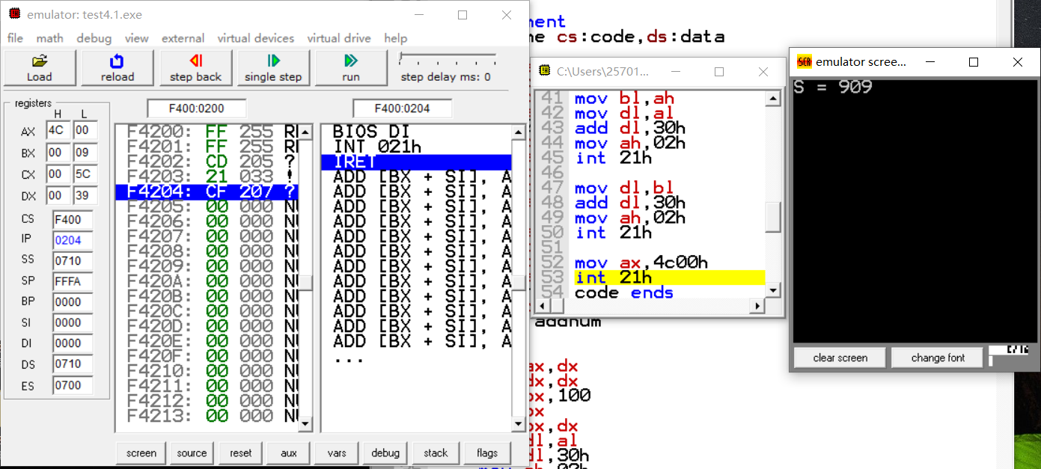

2.

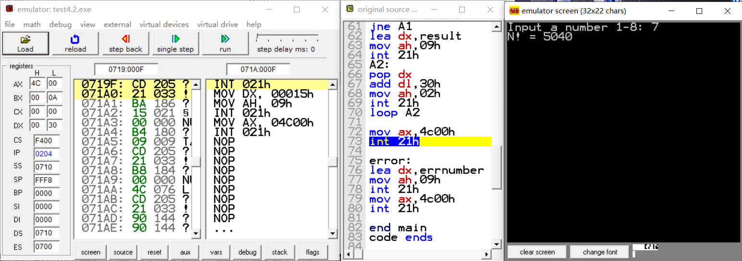

3.

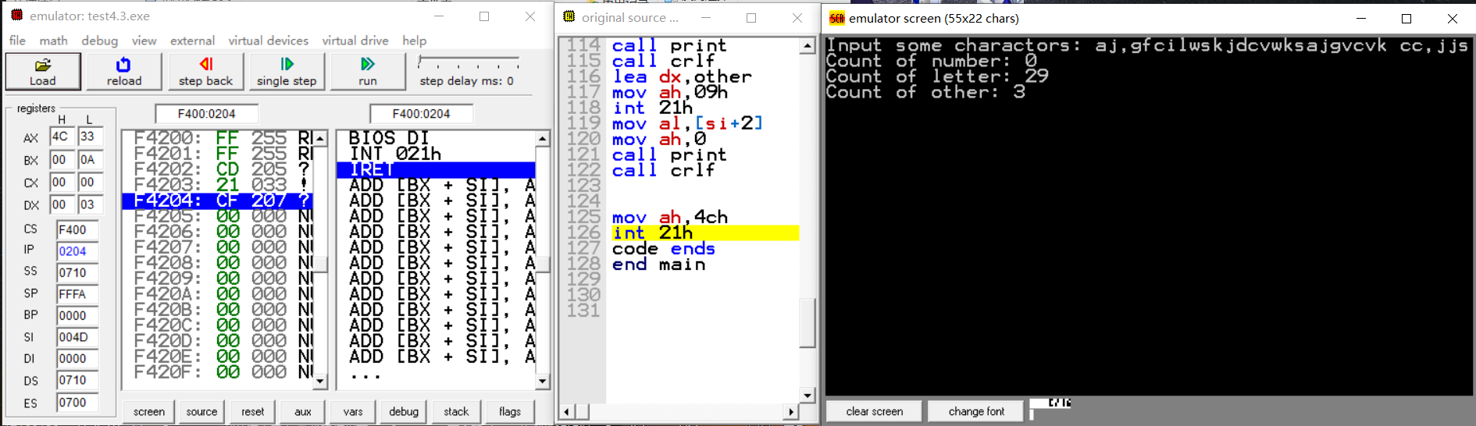

4.

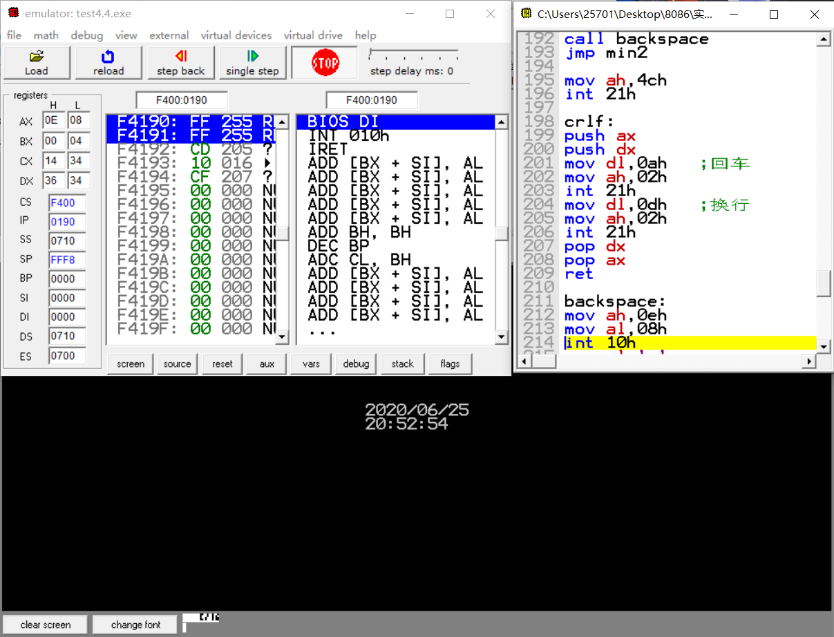

**五、心得体会**

这次综合实验的内容将之前的全部包含进去，巩固了我对知识的了解，加强了我对这门课的兴趣，使各方面知识融会贯通，极大增强了我对知识的掌握与动手能力。